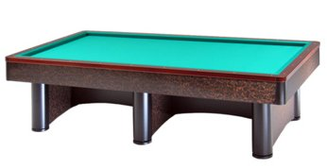

Gara di selezione Master Boccette-Passo Ripe (AN)

Orari e sedi di gara:
RA 01 | Linari Rossano | Sabato ore16,00 | Passo Ripe
RA 02 | Mini Luca | Sabato ore17,00 | Passo Ripe
RA 03 | Babini Francesco | Sabato ore17,00 | Passo Ripe
RA 04 | Morelli Sante | Sabato ore21,30 | Passo Ripe
RA 05 | Moriello Alberto | Sabato ore21,30 | Passo Ripe
RA 06 | Minguzzi Pietro Paolo | Domenica ore10,30 | Caffè La Torre
RA 07 | Camprincoli Stefano | Domenica ore10,30 | Passo Ripe
RA 08 | Laghi Samuele | Domenica ore11,30 | Caffè La Torre
RA 09 | Verlicchi Roberto | Domenica ore09,30 | Passo Ripe
RA 10 | Vassura Massimiliano | Domenica ore09,30 | Caffè La Torre
RA 11 | Bassi Luca | Domenica ore10,30 | Passo Ripe
RA 12 | Zoffoli Maurizio | Domenica ore11,30 | Passo Ripe
RA 13 | Gallamini Mario | Domenica ore09,30 | Passo Ripe
RA 14 | Locchi Mauro | Domenica ore10,30 | Ponte Rio
RA 15 | Giacchini Valerio | Domenica ore10,30 | Passo Ripe
RA16 | Biagini Marco | Sabato ore17,00 | Passo Ripe

Sedi di gioco:
Passo Ripe via Nevola,7(Tre Castelli)-Uscita Senigallia x Corinaldo
Caffè La Torre Via G. Garibaldi Montignano di Senigallia - Uscita Senigallia x Ancona
Circolo Arci Ponte Rio Via Ponte Rio,14 Ponte Rio (Tre Castelli)Uscita Marotta

